اخبار تحولات اقتصادی اقلیم کردستان عراق:
- بهره‌مندی ۷۰ درصد از شهروندان اقلیم کردستان از برق ۲۴ ساعته؛
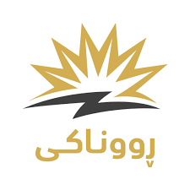
کردستان 24: بر اساس گزارش‌های میدانی و داده‌های وزارت برق اقلیم کردستان، تاکنون ۷۰ درصد از شهروندان این منطقه تحت پوشش پروژه‌ی برق ۲۴ ساعته‌ی «رووناکی» قرار گرفته اند.
این پروژه که از اکتبر 2024 به صورت رسمی در دستور کار قرار گرفته، قرار است تا پایان سال 2026 به تمام مناطق اقلیم کردستان گسترش یابد. براساس آمار رسمی، تاکنون 500 هزار مشترک خانگی و 130 هزار مشترک تجاری در این پروژه ثبت شده اند و میزان بهره مندان از برق 24 ساعته به حدود 4 میلیون و 500 هزار نفر رسیده است. در همین چارچوب، بیش از نیمی از ژنراتورهای محلی فعال (3700 ژنراتور از مجموع 7 هزار ژنراتور فعال) خاموش شده اند.
کاهش چشمگیر هزینه پرداختی شهروندان، پاکیزگی هوا، کاهش حوادث آتش سوزی و کاهش آلودگی صوتی از جمله مهمترین اثرات پروژه «رووناکی» در این منطقه گزارش شده است.

- موفقیت توافق نفتی بغداد و اربیل/ صادرات ۱۹ میلیون بشکه نفت اقلیم کردستان توسط «سومو»؛
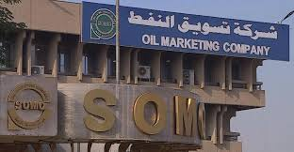
میدل ایست نیوز: شرکت بازاریابی نفت عراق «سومو» از موفقیت‌آمیز بودن توافق نفتی با اقلیم کردستان و ثبات در روند صادرات خبر داد.
براساس اعلام شرکت بازاریابی نفت عراق، طبق آمارهای رسمی در سه ماهه پایانی سال ۲۰۲۵، حدود ۱۹ میلیون بشکه نفت از میادین اقلیم کردستان تحویل این شرکت و به بازارهای جهانی صادر شده است. «سومو» همچنین از تداوم روند تحویل نفت اقلیم کردستان مطابق توافق‌نامه‌های امضا شده میان بغداد و اربیل خبر داد.
مدیرعامل «سومو» در همین ارتباط نوسانات در مقدار نفت دریافتی از اقلیم و سهم آن از کل صادرات عراق را طبیعی و در محدوده‌ای اندک و کاملاً پذیرفته ‌شده بر اساس استانداردهای بین‌المللی صنعت نفت ارزیابی نموده است.

- قوانین سخت گیرانه بانک مرکزی عراق بر تبادلات غیر دلاری؛
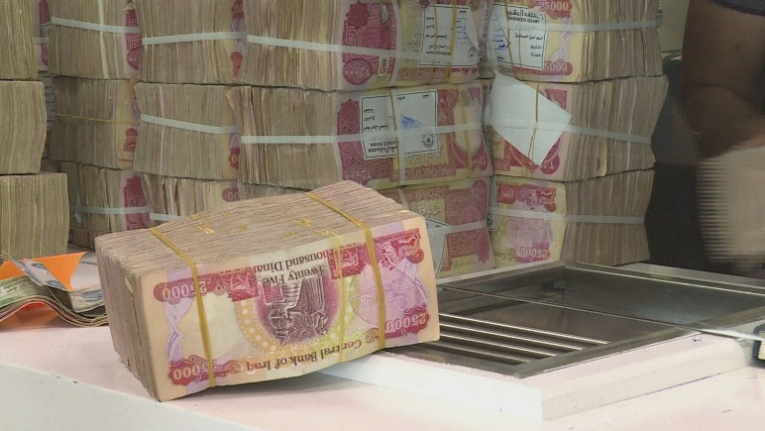
کانال 8: بانک مرکزی عراق قوانین سخت گیرانه تری را برای بانک هایی که با ارزی غیر از دلار مبادلات خود را انجام می دهند وضع نموده است.
بر اساس قوانین جدید، حداقل سرمایه بانک هایی که با ارزهایی همچون یورو، یوان و درهم امارات کار می کنند باید 300 میلیارد دینار عراق (حدود 205 میلیون دلار) باشد؛ علاوه بر این، این بانک ها همچنین ملزم هستند تا پایان سال 2028 سرمایه خود را به 400 میلیارد دینار عراق (حدود 275 میلیون دلار) افزایش دهند. این اقدامات بخشی از برنامه گسترده تر اصلاح ساختار بانکی عراق محسوب می شود. این تصمیم در حالی است که در حال حاضر بسیاری از بانک های عراقی از نقل و انتقالات دلاری منع شده اند. بر این اساس، 35 بانک از مجموع 72 بانک دارای مجوز عراق یا تحت تحریم ایالات متحده قرار گرفته اند و یا به بهانه اعمال شفافیت و انطباق با سیستم بانکی از مبادلات دلاری منع شده اند.
این بانک در ماههای اخیر با هدف مقابله با پولشویی و انطباق سیستم بانکی عراق با استانداردهای جهانی، نظارت بر صدور فاکتورهای تجاری و اسناد تجارت خارجی را نیز افزایش داده است.

- افزایش چشمگیر شمار گردشگران اقلیم کردستان عراق؛
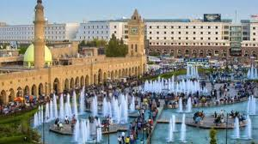
میدل ایست نیوز: سخنگوی سازمان گردشگری اقلیم کردستان عراق از افزایش چشمگیر شمار گردشگران اقلیم، به‌ویژه گردشگران بین‌المللی، خبر داد.
ابراهیم عبدالمجید، سخنگوی سازمان گردشگری اقلیم کردستان عراق، اعلام کرد به دلیل توجه ویژه‌ دولت اقلیم کردستان عراق به بخش گردشگری، میزان ورود گردشگران خارجی به ۲۵ درصد رسیده است.
سخنگوی سازمان گردشگری افزایش چشمگیر شمار گردشگران اقلیم، به‌ویژه گردشگران بین‌المللی، را ناشی از رویکرد راهبردی کابینه‌ نهم دولت اقلیم کردستان جهت احیاء و متنوع‌سازی منابع درآمد دانست. وی همچنین خاطرنشان کرد که یکی دیگر از عوامل پیشرفت بخش گردشگری، مشارکت هیئت گردشگری در مجامع و کنفرانس‌های بین‌المللی با هدف معرفی ظرفیت‌های گردشگری به اتباع خارجی است. در همین راستا، هیئتی متشکل از بخش دولتی و خصوصی اقلیم کردستان در روزهای آینده در یکی از بزرگترین نمایشگاه‌های گردشگری جهان در شهر مادرید حضور خواهد یافت که این امر برای معرفی و جذب گردشگر به اقلیم کردستان عراق از اهمیت بسزایی برخوردار است.
شایان ذکر است که در دولت اقلیم کردستان عراق ۸۰ پروژه‌ بزرگ گردشگری اجرایی شده که علاوه بر منافع گردشگری، منجر به ایجاد بیش از ۲۰ هزار فرصت شغلی شده است که بیش از ۸۰ درصد آن به نیروی کار داخلی اختصاص دارد.

- بلا استفاده بودن بیش از نیمی از زمین‌های کشاورزی عراق؛
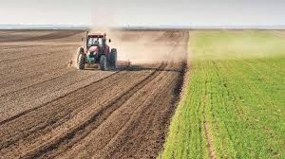
کردستان 24: دیده‌بان «اکو عراق» در جدیدترین گزارش خود اعلام کرد که بیش از نیمی از اراضی کشاورزی عراق مورد بهره‌برداری قرار نمی‌گیرد.
براساس این گزارش، مجموع زمین‌های قابل کشت در عراق به ۲۸ میلیون دونم (هر دونم معادل 2500 مترمربع) می‌رسد، اما از این مقدار تنها ۱۳ میلیون دونم به‌صورت عملی زیر کشت رفته و محصول آن به بازار عرضه می‌شود؛ به عبارت دیگر، حدود ۱۵ میلیون دونم زمین بایر باقی مانده است. دیده‌بان «اکو عراق» عوامل کلیدی کمبود آب و خشکسالی، کاهش میزان بارندگی، تغییرات اقلیمی و ضعف حمایت‌های دولتی را برای کاهش تولیدات کشاورزی برشمرده است. این نهاد از دولت انتقاد کرده است که فاقد برنامه‌ بلندمدت است و از کشاورزان در زمینه‌ تأمین بذر و کود حمایت نمی‌کند. همچنین مشکلات بازاریابی و قیمت‌گذاری موجب شده است تا ساکنان روستاها ناچار به مهاجرت به شهرها شوند.
این نهاد در پایان خواستار تدوین فوری یک سند راهبردی ملی شده است که شامل نوسازی شبکه‌های آبیاری و بهره‌گیری از فناوری‌های نوین، کشت محصولاتی که نیاز آبی کمتری دارند و تشویق سرمایه‌گذاری در بخش کشاورزی و بازسازی روستاها باشد.

